Nghề nghiệp tương lai của em muốn là một lập trình viên. Những ứng dụng của tin học đóng vai trò quan trọng trong công việc lập trình. Nó cung cấp cho lập trình viên những kiến thức và công cụ cần thiết để xây dựng, phát triển và vận hành các phần mềm,trang web. Những ứng dụng của tin học vào nghề lập trình viên bao gồm:

* 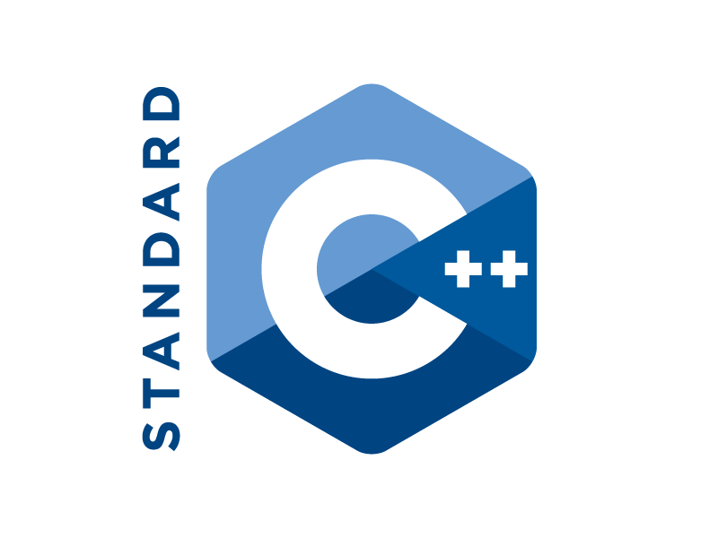Ngôn ngữ lập trình: Lập trình viên cần thành thạo ít nhất một ngôn ngữ lập trình để có thể viết mã. Một số ngôn ngữ lập trình phổ biến hiện nay bao gồm Java, Python, C++, JavaScript, PHP,...

*Hình 3. Ngôn ngữ lập trình C++*

*Hình 1. Ngôn ngữ lập trình PHP*

*Hình 2. Ngôn ngữ lập trình Javascript*

*Hình 5. Ngôn ngữ lập trình Java*

*Hình 4. Ngôn ngữ lập trình Python*

* Thuật toán: Lập trình viên cần có khả năng thiết kế và triển khai các thuật toán để giải quyết các vấn đề một cách hiệu quả.
* Kiến trúc phần mềm: Lập trình viên cần có kiến thức về kiến trúc phần mềm để thiết kế các hệ thống phần mềm phức tạp.
* 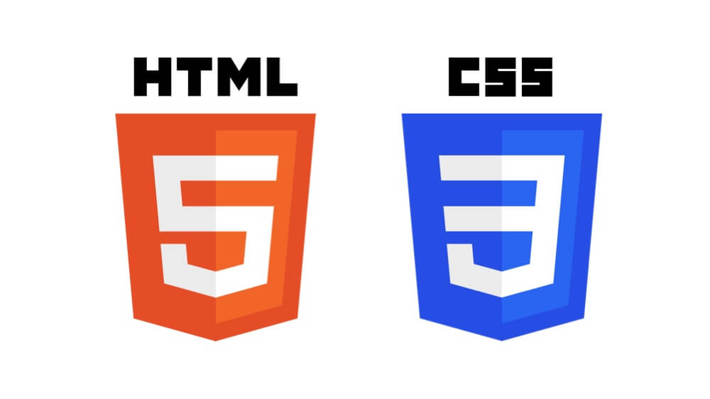Sử dụng các ngôn ngữ lập trình như HTML, CSS, JavaScript để xây dựng các trang web và ứng dụng web. Sử dụng các ngôn ngữ lập trình như Java, C#, Python để xây dựng các phần mềm.

*Hình 6. Ngôn ngữ lập trình HTML và CSS*

Ngoài những kĩ năng cần có ở trên thì ngoài ra một người lập trình viên cũng phải có:

* Tin học văn phòng: Lập trình viên cần có khả năng sử dụng các phần mềm văn phòng cơ bản như Microsoft Word, Excel, PowerPoint để soạn thảo tài liệu, lập bảng biểu, tạo bài thuyết trình,... phục vụ cho công việc.

 *Hình 7. Biểu tượng các phần mềm Word, Excel, Powerpoint*

* Lập trình cơ bản: Đây là nền tảng để học các ngôn ngữ lập trình cao cấp hơn. Lập trình viên cần nắm vững các khái niệm cơ bản về lập trình như cấu trúc dữ liệu, thuật toán, lập trình hướng đối tượng,...
* Hệ điều hành: Lập trình viên cần có kiến thức về hệ điều hành mà họ sử dụng để lập trình phần mềm tương thích cho máy để tránh gặp lỗi phần mềm, ví dụ như Windows, Linux, macOS,...